深圳市万拓科技创新有限公司
报关基础资料模块
需求规则说明书V0.1

需求规格说明书
文件状态  【】草稿  【√】正式发布  【】修改中 | 文档编号：
文件状态  【】草稿  【√】正式发布  【】修改中 | 文档版本号： | V1.003
文件状态  【】草稿  【√】正式发布  【】修改中 | 归属部门/项目： | IT部-产品组
文件状态  【】草稿  【√】正式发布  【】修改中 | 编写人：
文件状态  【】草稿  【√】正式发布  【】修改中 | 编写日期：

目录
- 名词解释
- 一、修订记录（必选）
- 二、需求基本信息（必选）
- 三、需求背景与目标（必选）
- 四、需求开发范围（必选）
- 五、主要功能点列表（必选）
- 六、具体需求描述（必选）
- 七、前端交互与视觉设计（前端必选）
  - 交互稿
  - 视觉稿
- 八、待确认问题（必选）
- 九、验收标准/用例（必选）
- 十、上线及运营（可选）
  - 灰度方案
  - 降级方案
  - 运营计划
- 十一、数据复盘（可选）

名称解释

# | 名词 | 解释
1 | 海关编码 | 海关编码即HS编码，为编码协调制度的简称。其全称为《商品名称及编码协调制度的国际公约》（International Convention for Harmonized Commodity Description and Coding System）简称协调制度（Harmonized System，缩写为HS）
2 | 退税率 | 退税率指出口产品应退税额与计算退税的价格比例，它反映出口产品在国内已纳的税收负担。

一、修订记录
需求版本 | 修订内容 | 修订人 | 修订时间 | 修订影响
V0.1 | 初稿 | 吴晗 | 2020/07/06
需求终审通过前只能用 V0.x 形式的版本号，评审通过后，成为基线，版本号更新为V1.0

二、需求概述（必选）
建立 报关基础资料 模块，为方便后续商业发票功能和报关资料功能提供基础
# | 需求名称 | 业务方 | 业务方对接人 | 产品经理 | 需求提出时间 | 期待上线时间 | 实际上线时间 | 试运营时间 | 正式运营时间
1 | 报关基础资料 | 物流部 | 胡静柏 | 吴晗 | 2020.6.30 | 2020.7.30

1、业务流程（可选）
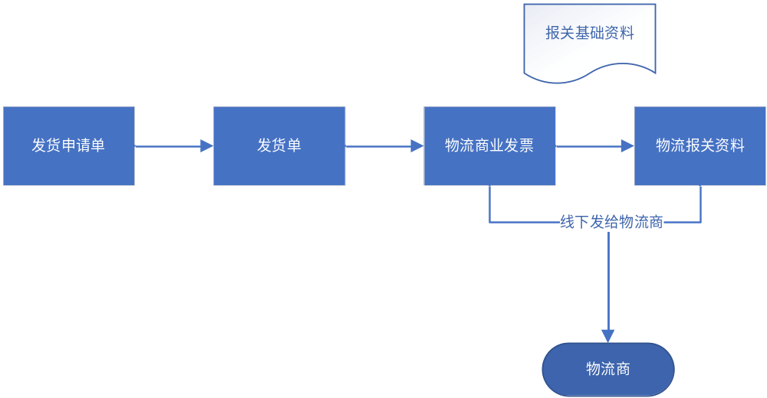
2、产品架构/流程（可选）
3、数据流程（可选）
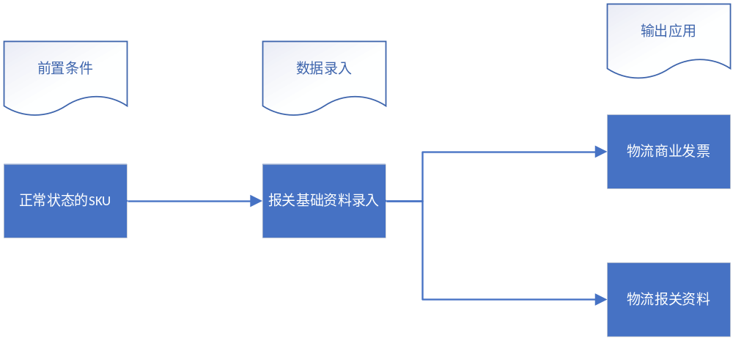
4、时序图（可选）

三、需求背景与目标（必选）
属于物流商业发票和报关资料的基础资料录入，此基础资料的录入承载后续的物流相关功能

四、需求开发范围（必选）
说明：描述本次涉及系统、终端、页面/服务
终端平台/模块 | 涉及 | 页面/服务 | 说明
Nextop |  | 报关基础资料

关联产品线（可选）
列出本次关联的产品线对接人、需求wiki、接口文档等
产品线 | 产品经理 | 技术对接人 | 测试对接人 | 联调时间 | 上线时间 | 需求wiki | 接口文档

五、主要功能点列表（必选）
简要描述出本需求的主要功能点，目的是一看就知道大概要做什么
# | 需求点 | 描述 | 优先级
A | 新增SKU的海关编码资料 | 对于系统没有的SKU的海关编码资料进行录入 | 0
B | 编辑SKU的海关编码资料 | 针对系统现有的SKU的海关编码资料进行修改 | 0
C | 开启 | 启用SKU的编码资料，在后续的物流商业发票可用 | 0
D | 禁用 | 禁用SKU的编码资料，在后续的物流商业发票不可用 | 0
E | 复制 | 针对现有的资料进行复制功能再做修改 | 0

六、具体需求描述（必选）
报关基础资料
依赖方 | 商品信息（SKU）
需求描述 | 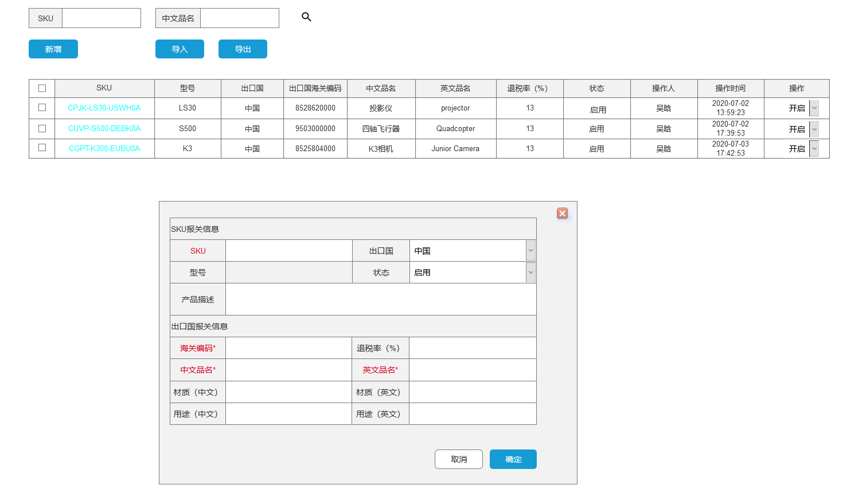  1、路径  物流-报关基础资料  2、页面字段及参数详情  1）SKU：取商品信息列表正常状态的SKU。做下拉选择，并且可以进行模糊搜索  2）出口国：默认中国，下拉可选。英文：Export Country（此为出口国海关编码）  3）报关型号：选择SKU自动带出来，取自商品信息的 认证型号 字段。英文：Model  4）状态：开启/禁用，默认开启。英文：状态：Status，开启：Enable，禁用：Disable  5）产品描述：字符串，255。英文：Product Description  6）海关编码：字符串，30。英文：Customs Code  7）退税率（%）：保留2位小数。英文：Tax Refund Rate  8）中文品名：字符串，30。英文：Chinese Name  9）英文品名：字符串，30。英文：English Name  10）材质（中文）：字符串，30。英文：Chinese name for Material  11）材质（英文）：字符串，100。英文：English name for Material  12）用途（中文）：字符串，30。英文：Chinese name for Use  13）用途（英文）：字符串，100。英文：English name for Use  14）创建人：获取当前操作的用户名；英文：Founder  15）创建时间：获取当前操作的北京时间；英文：Creation time  16）进口国：下拉可选。英文：Import Country  17）海关编码：字符串，30。英文：Customs Code。（此为进口国海关编码）  - 第二语种品名：字符串：50。英文：Second language Name  19）关税税率（%）：保留2位小数。英文：Tariff  说明：  1、 导入导出采用标准功能  1）导入的时候判断SKU是否是系统里现有的SKU，如果是查到一条数据是没有的，则不导入，并给出错误数据下载文件，并指出错误数据。  2）导入的时候还是校验 SKU+出口国 为唯一值，不去判断系统是否已经存在 SKU+出口国 信息，直接覆盖原数据记录。  3）导出：A.当有勾选数据时，则只导出所勾选部分的数据。B.当没有勾选时，则导出的时候根据当前所查询数据进行全部导出。  2、SKU、海关编码、退税率、中文品名、英文品名为必填字段  3、SKU+出口国 为重复校验值。同一 SKU对应的进口国也唯一
数据用例
原型图 | https://maoi6o.axshare.com/#id=n0npge&p=%E7%99  %BB%E5%BD%95%E9%A1%B5%E9%9D%A2&g=1  密码：nextop
接口说明

如涉及前端页面改动，需填写此部分内容

交互稿
页面 | 交互稿 | 设计师 | 修改 | 备注

视觉稿
页面 | 设计师 | 交互稿 | 标注 | 切图 | 修改 | 备注

八、待确认问题（必选）
需求整个生命周期所提出和解决的问题记录，包括需求调研阶段、需求评审阶段、需求研发阶段等
# | 问题描述 | 提出人 | 提出时间 | 解决方案 | 跟进人 | 是否解决 | 解决时间
补充项（可选）
某些业务限制、不可抗因素等的特殊说明登记，可自行决定是否合并到待确认问题列表
# | 补充项 | 确认人 | 确认时间

九、验收标准/用例（必选）
作为该需求是否可通过验收的标准，也可以让开发、测试看到重点测试内容
#编号 | 优先级 | 模块 | 场景描述 | 验收人 | 是否通过

十、上线及运营（可选）
评估项目影响和风险，如有特殊需要，可列出建议灰度方案和降级方案

灰度方案
包含数据初始化方案

降级方案

运营计划

十一、数据复盘（可选）
运营及产品阶段性整理运营数据、记录运营效果

